Отчёт о лабораторной работе
Лабораторная работа 3
Андрюшин Никита Сергеевич
Содержание

1 Цель работы
Получение практических навыков работы в консоли с атрибутами файлов для групп пользователей

2 Выполнение лабораторной работы
Создадим 2 пользователей и добавим пользователя guest2 в группу guest (рис. 1).
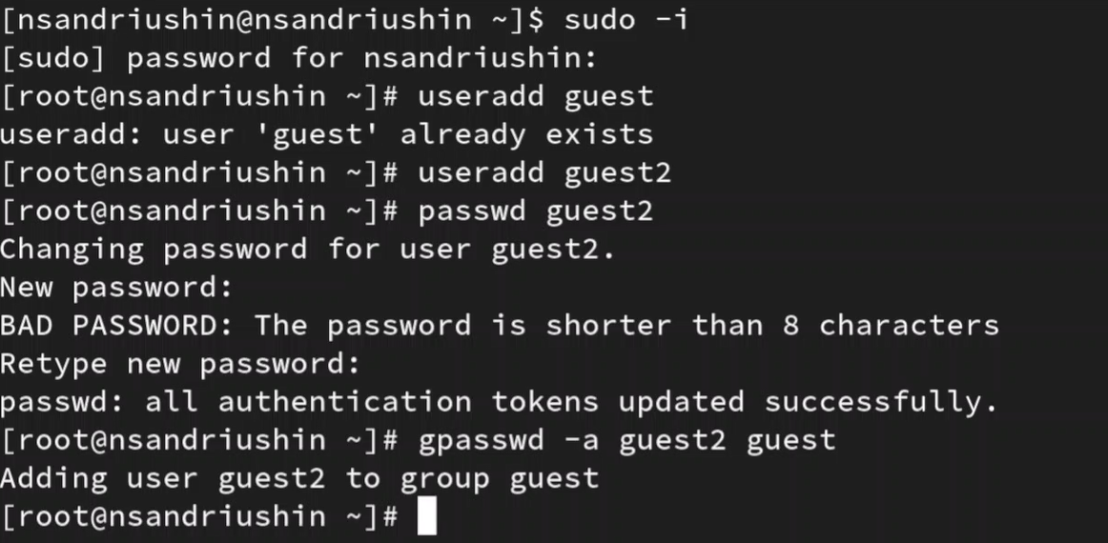
Рис. 1: Создание пользователей
Создадим новое окно терминала, где авторизируемся как guest. Посмотрим его группы и то, в какой директории мы находимся (рис. 2).
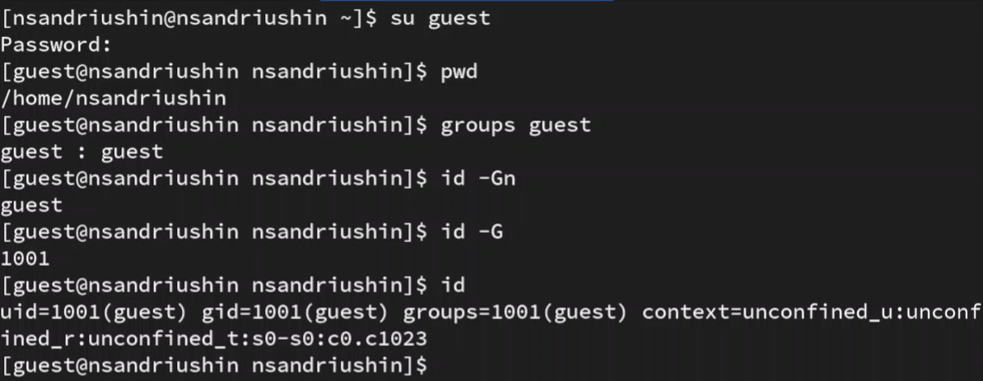
Рис. 2: guest
Аналогичные действия делаем для guest2 (рис. 3).
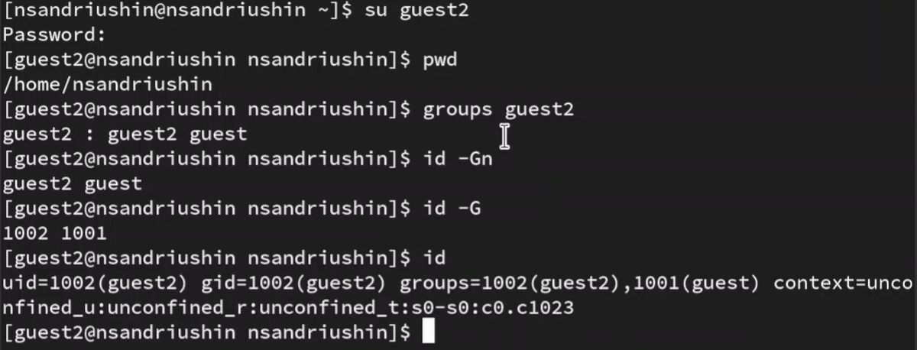
Рис. 3: guest2
Убедимся в том, что пользователи находятся в тех группах, которые мы указали (рис. 4).

Рис. 4: cat /etc/group
Зарегистрируем guest2 в группе guest (рис. 5).
Рис. 5: newgrp guest
Далее изменим права на чтение и запись для домашней директории guest (рис. 6).
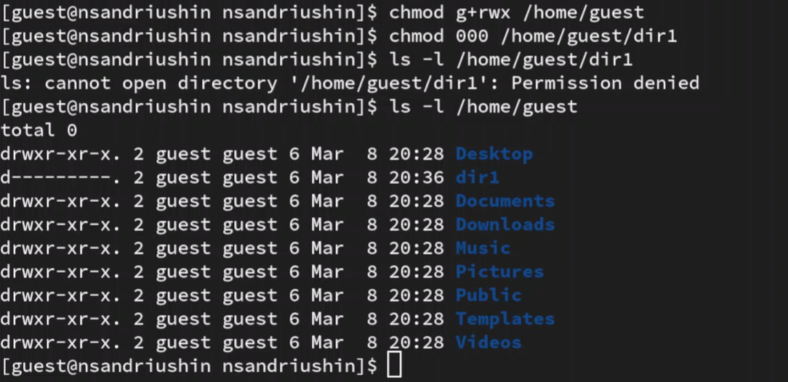
Рис. 6: Изменение прав
Таблица 3.1
Права директории | Права файла | Создание файла | Удаление файла | Запись в файл | Чтение файла | Смена директории | Просмотр файлов в директории | Переименование файл | Смена атрибутов файла
d-------— (000) | --------— (000) | - | - | - | - | - | - | - | -
d-----x-— (010) | --------— (000) | - | - | - | - | - | - | - | +
d----w--— (020) | --------— (000) | - | - | - | - | - | - | - | -
d----wx-— (030) | --------— (000) | + | + | - | - | + | - | + | +
d---r---— (040) | --------— (000) | - | - | - | - | - | + | - | -
d---r-x-— (050) | --------— (000) | - | - | - | - | + | + | - | +
d---rw--— (060) | --------— (000) | - | - | - | - | - | + | - | -
d---rwx-— (070) | --------— (000) | + | + | - | - | + | + | + | +
d-------— (000) | ------x-— (010) | - | - | - | - | - | - | - | -
d-----x-— (010) | ------x-— (010) | - | - | - | - | - | - | - | +
d----w--— (020) | ------x-— (010) | - | - | - | - | - | - | - | -
d----wx-— (030) | ------x-— (010) | + | + | - | - | + | - | + | +
d---r---— (040) | ------x-— (010) | - | - | - | - | - | + | - | -
d---r-x-— (050) | ------x-— (010) | - | - | - | - | + | + | - | +
d---rw--— (060) | ------x-— (010) | - | - | - | - | - | + | - | -
d---rwx-— (070) | ------x-— (010) | + | + | - | - | + | + | + | +
d-------— (000) | -----w--— (020) | - | - | - | - | - | - | - | -
d-----x-— (010) | -----w--— (020) | - | - | + | - | - | - | - | +
d----w--— (020) | -----w--— (020) | - | - | - | - | - | - | - | -
d----wx-— (030) | -----w--— (020) | + | + | + | - | + | - | + | +
d---r---— (040) | -----w--— (020) | - | - | - | - | - | + | - | -
d---r-x-— (050) | -----w--— (020) | - | - | + | - | + | + | - | +
d---rw--— (060) | -----w--— (020) | - | - | - | - | - | + | - | -
d---rwx-— (070) | -----w--— (020) | + | + | + | - | + | + | + | +
d-------— (000) | -----wx-— (030) | - | - | - | - | - | - | - | -
d-----x-— (010) | -----wx-— (030) | - | - | + | - | - | - | - | +
d----w--— (020) | -----wx-— (030) | - | - | - | - | - | - | - | -
d----wx-— (030) | -----wx-— (030) | + | + | + | - | + | - | + | +
d---r---— (040) | -----wx-— (030) | - | - | - | - | - | + | - | -
d---r-x-— (050) | -----wx-— (030) | - | - | + | - | + | + | - | +
d---rw--— (060) | -----wx-— (030) | - | - | - | - | - | + | - | -
d---rwx-— (070) | -----wx-— (030) | + | + | + | - | + | + | + | +
d-------— (000) | ----r---— (040) | - | - | - | - | - | - | - | -
d-----x-— (010) | ----r---— (040) | - | - | - | + | + | - | - | +
d----w--— (020) | ----r---— (040) | - | - | - | - | - | - | - | -
d----wx-— (030) | ----r---— (040) | + | + | - | + | + | - | + | +
d---r---— (040) | ----r---— (040) | - | - | - | - | - | + | - | -
d---r-x-— (050) | ----r---— (040) | - | - | - | + | + | + | - | +
d---rw--— (060) | ----r---— (040) | - | - | - | - | - | + | - | -
d---rwx-— (070) | ----r---— (040) | + | + | - | + | + | + | + | +
d-------— (000) | ----r-x-— (050) | - | - | - | - | - | - | - | -
d-----x-— (010) | ----r-x-— (050) | - | - | - | + | + | - | - | +
d----w--— (020) | ----r-x-— (050) | - | - | - | - | - | - | - | -
d----wx-— (030) | ----r-x-— (050) | + | + | - | + | + | - | + | +
d---r---— (040) | ----r-x-— (050) | - | - | - | - | - | + | - | -
d---r-x-— (050) | ----r-x-— (050) | - | - | - | + | + | + | - | +
d---rw--— (060) | ----r-x-— (050) | - | - | - | - | - | + | - | -
d---rwx-— (070) | ----r-x-— (050) | + | + | - | + | + | + | + | +
d-------— (000) | ----rw--— (060) | - | - | - | - | - | - | - | -
d-----x-— (010) | ----rw--— (060) | - | - | + | + | - | - | - | +
d----w--— (020) | ----rw--— (060) | - | - | - | - | - | - | - | -
d----wx-— (030) | ----rw--— (060) | + | + | + | + | + | - | + | +
d---r---— (040) | ----rw--— (060) | - | - | - | - | - | + | - | -
d---r-x-— (050) | ----rw--— (060) | - | - | + | + | + | + | - | +
d---rw--— (060) | ----rw--— (060) | - | - | - | - | - | + | - | -
d---rwx-— (070) | ----rw--— (060) | + | + | + | + | + | + | + | +
d-------— (000) | ----rwx-— (070) | - | - | - | - | - | - | - | -
d-----x-— (010) | ----rwx-— (070) | - | - | + | + | + | - | - | +
d----w--— (020) | ----rwx-— (070) | - | - | - | - | - | - | - | -
d----wx-— (030) | ----rwx-— (070) | + | + | + | + | + | - | + | +
d---r---— (040) | ----rwx-— (070) | - | - | - | - | - | + | - | -
d---r-x-— (050) | ----rwx-— (070) | - | - | + | + | + | + | - | +
d---rw--— (060) | ----rwx-— (070) | - | - | - | - | - | + | - | -
d---rwx-— (070) | ----rwx-— (070) | + | + | + | + | + | + | + | +
Таблица 3.2
Операция | Права на директорию | Права на файл
Создание файла | d----wx-— (030) | --------— (000)
Удаление файла | d----wx-— (030) | --------— (000)
Чтение файла | d-----x-— (010) | ----r---— (040)
Запись в файл | d-----x-— (010) | -----w--— (020)
Переименование файла | d----wx-— (030) | --------— (000)
Создание поддиректории | d----wx-— (030) | --------— (000)
Удаление поддиректории | d----wx-— (030) | --------— (000)

3 Выводы
В результате выполнения лабораторной работы были расширены навыки работы с дискреционным управлением доступа

Список литературы

